
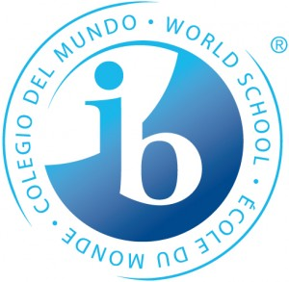
École Mathieu-Martin
511, rue Champlain, Dieppe, NB, E1A 1P2
Téléphone (506) 856-2770

Politique d’admission

Énoncé de principe

Depuis l’introduction du programme du BI à l’école Mathieu-Martin en 1996, l’attrait d’un curriculum scolaire axé sur le dépassement de soi, l’ouverture sur le monde et l’engagement communautaire ne cesse d’inspirer un nombre croissant de jeunes à tenter l’aventure. Pour cette raison, la présente politique a été élaborée afin de préciser le cadre dans lequel les nouvelles candidatures au programme du BI à l’école Mathieu-Martin seront considérées.

Articles

- Les élèves désirant intégrer le programme du BI doivent faire une demande d’inscription au cours de la 9e année afin d’intégrer le programme en 10e année. Ils doivent aussi compléter des modules supplémentaires dans certaines matières afin de faciliter la transition au programme du BI. La sélection des candidats sera basée sur les recommandations des enseignants et sur l’étude des dossiers de chaque jeune.

- Les élèves hors zone doivent poser leur candidature pendant la 9e année afin d’intégrer le programme en 10e année. Ils doivent fournir des recommandations de leurs enseignants et compléter une évaluation d’entrée. Les candidats sont demandés de communiquer avec Mme Susan Phillips (susanrachelle.phillips@nbed.nb.ca) afin de prendre les dispositions nécessaires.

- Afin de faire la sélection, les dossiers des candidats seront étudiés par un comité du BI qui favorisera des élèves ayant un bon rendement académique et qui démontrera le potentiel de développer les qualités du profil de l’apprenant du BI (chercheurs, intègres, ouverts d’esprit, réfléchis, informés, communicatifs, audacieux, équilibrés et altruistes).

- Seulement 29 candidats peuvent être acceptés chaque année. Si un jeune quitte le programme avant la rentrée scolaire en 10e année, une liste de substituts sera consultée pour offrir la place au prochain élève. À partir de la rentrée scolaire, les élèves inscrits dans le programme du PBI acceptent d’y rester pour la durée de l’année scolaire 2023-2024.

Programme du Baccalauréat international
École Mathieu-Martin
Dieppe
13 décembre 2022

